Мы с ребятами старшей группы «Святлячки» посадили на грядку лук пырей и укроп. Сначала сделали лунки. Каждый ребенок взял по одному семячку и посадил в лунку. Многие дети по запаху узнали, что мы садим укроп и лук. Теперь будем каждый день поливать грядку, полоть от сорняков, чтобы потом собрать хороший урожай.
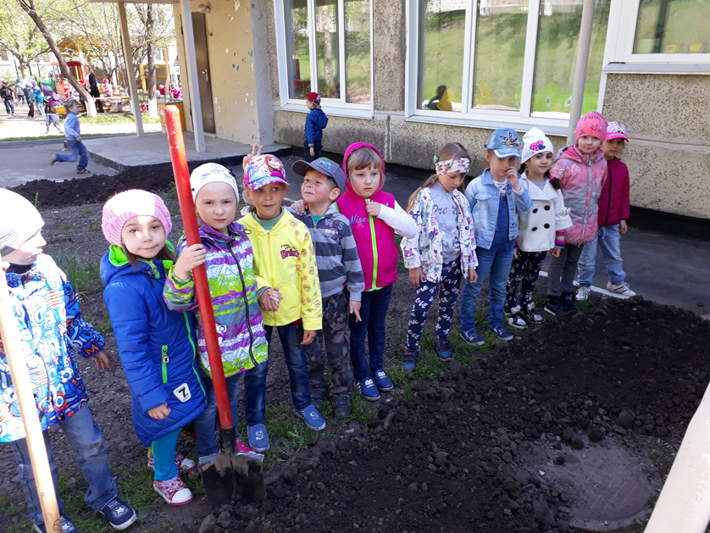

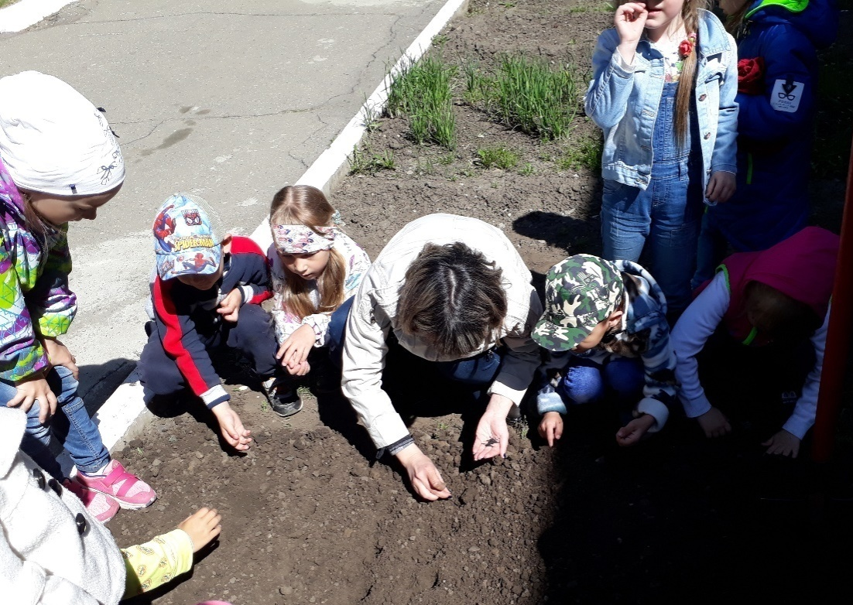

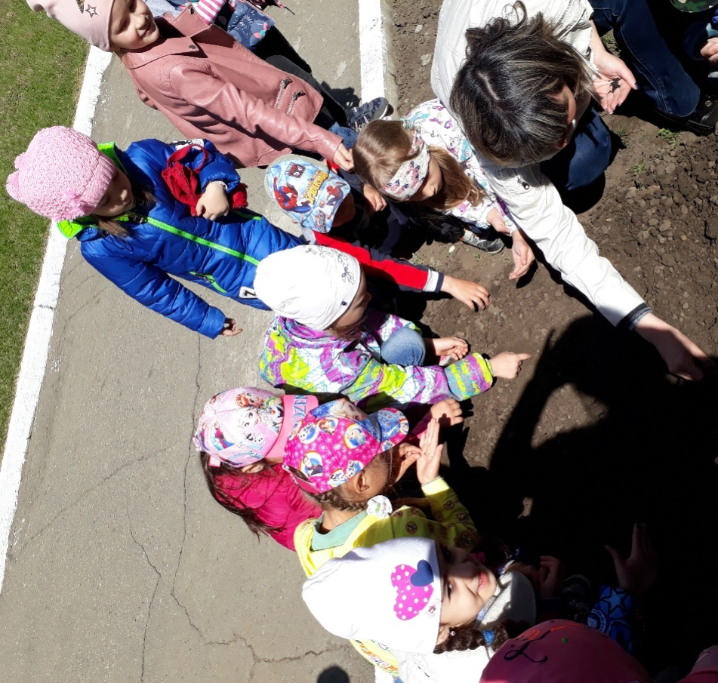

Подготовила воспитатель Карманова Д.В.

